文字部分替换为：
变电所保卫及防火制度
1、变电所是动力中枢，是重要生产保卫单位，应加强安全保卫工作。
2、外来人员须经机动处批准方可进入，要建立“外来人员登记簿”，详细记载出入所时间、姓名、单位等。
3、严禁在变电所电气设备周围动火，如因工作需要时，须经主管领导和保卫部门的同意，并做好消防措施。
4、变电所的消防工具和器材，要定期检查、抽样试验，对损坏及过期的应及时更换，不得拖延。
5、防火工具、器材应放在制定地点，使用方便，严禁随便动用。
6、易燃、易爆物品应放在指定地点或专用仓库保管，严禁放在火源附近。
7、变电所应划定消防部位，指定防火负责人，建立义务消防组织，并有消防部位平面图。
参考样图：
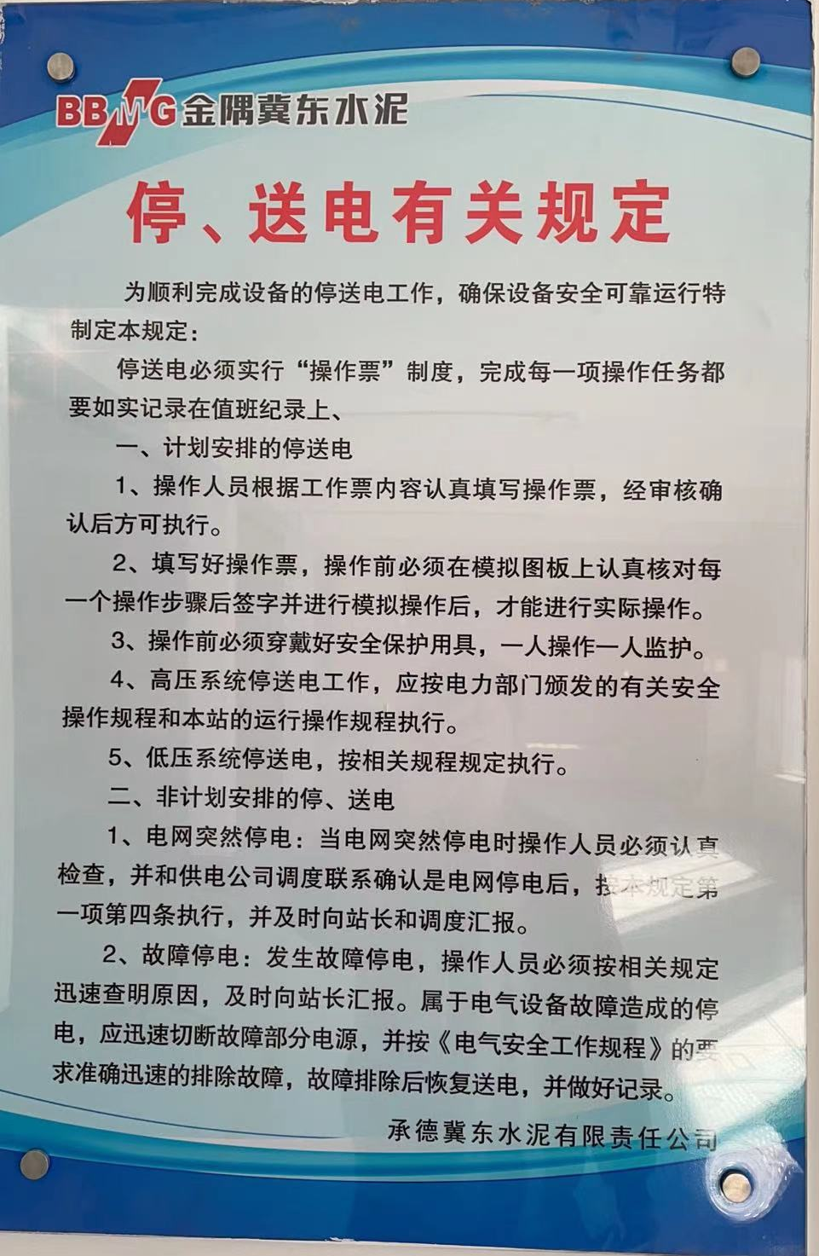

尺寸要求:
- 把左上角金隅冀东的标志替换为台泥LOGO 
- 结尾落款处更改为：台泥（辽宁）水泥有限公司
- 材质为铝塑板 覆车贴 尺寸高90cm*长60cm

